МИНИСТЕРСТВО ЦИФРОВОГО РАЗВИТИЯ СВЯЗИ И МАССОВЫХ КОММУНИКАЦИЙ

Ордена Трудового Красного Знамени

Федеральное государственное бюджетное образовательное учреждение высшего образования

«Московский технический университет связи и информатики»

Лабораторная работа №6

«Создание оконного приложения-калькулятора»

По дисциплине «Введение в Информационные технологии»

Выполнила: студентка БВТ2203

Залялиева Ильвина Ильнаровна

Москва

2023

Цель работы: создать оконное приложение-калькулятор

Задачи:

1. Создать оконное приложение-калькулятор

Ход работы:

1. Создаю файл calculator.py. Библиотека PyQT5 была установлена ранее. Импортирую библиотеки.

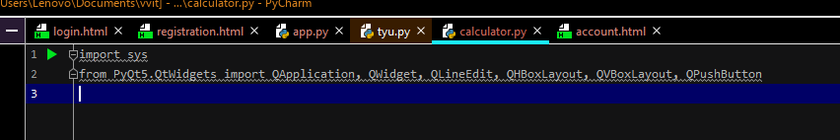

Рисунок 1 – код.

1. Создаю класс Calculator и наследую его от класса QWidgets. Внутри конструктора создаю оси выравнивания. Вертикальная ось будет главной в окне. К ней привязываю горизонтальные оси выравнивания с помощью функции addLayout().

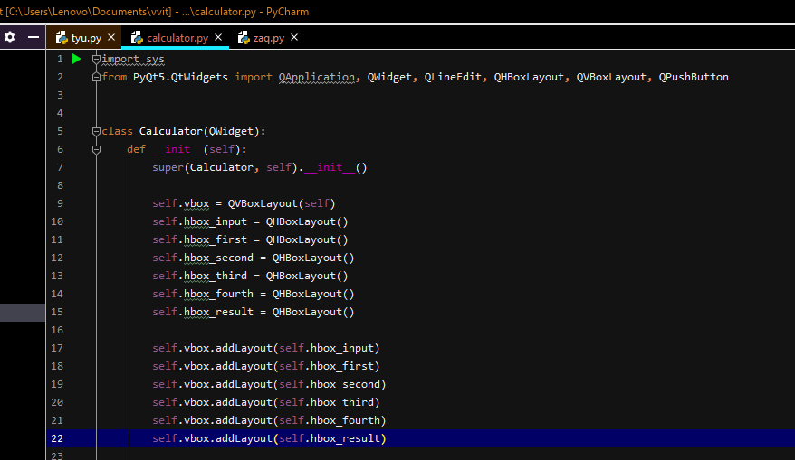

Рисунок 2 – код.

1. В конструкторе создаю виджеты и привязываю их к соответствующим осям выравнивания. Цифры, знаки операций.

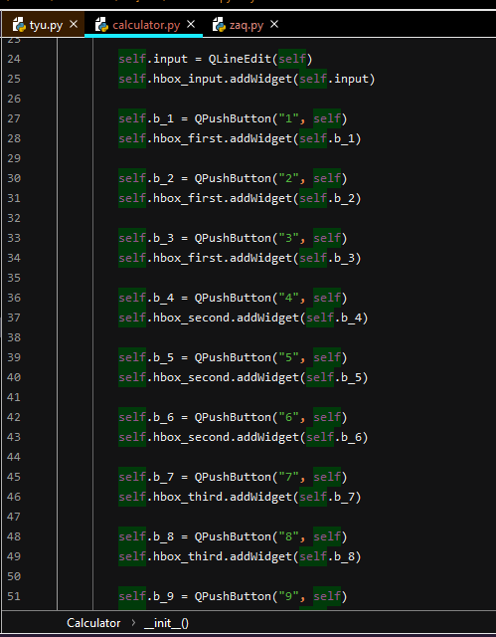

Рисунок 3 – код.

1. Создаю события, отвечающие за реакции на нажатия по кнопкам.

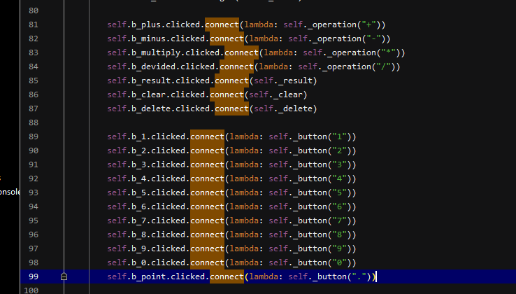

Рисунок 4 – код.

1. Создаю метод класса для обработки кнопок, отвечающих за ввод цифр в линию ввода текста. Создаю метод класса для полной очистки строки и посимвольной очистки строки.

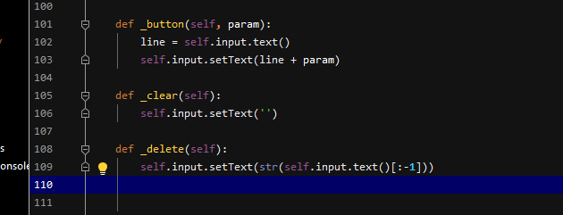

Рисунок 5 – код.

1. Создаю метод класса для обработки нажатия на кнопку математической операции.

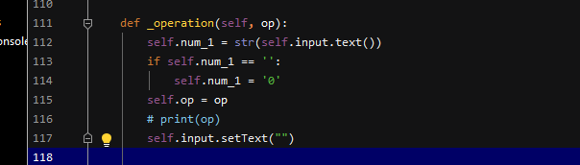

Рисунок 6 – код.

1. Обработка результата.

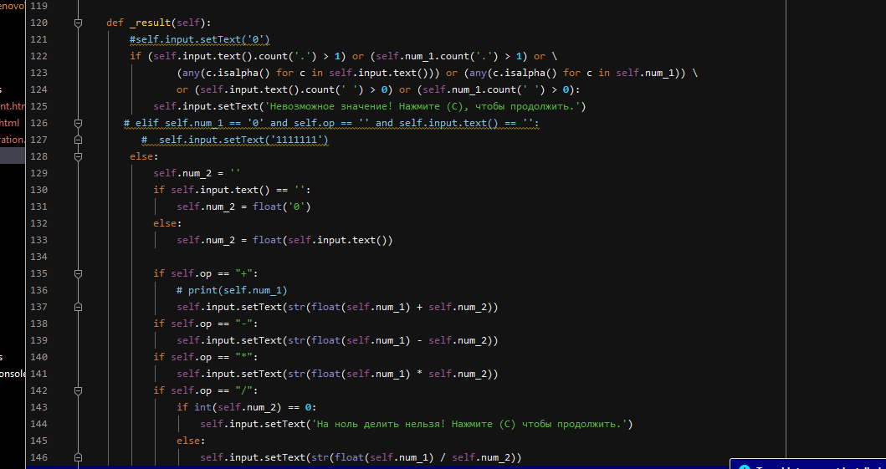

Рисунок 7 – код.

1. Открытие и закрытие оконного приложения:

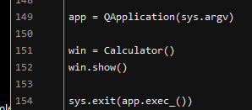

Рисунок 8 – код.

Заключение: в ходе лабораторной работы было сделано оконное приложение калькулятора.